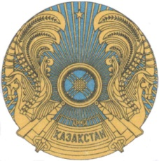
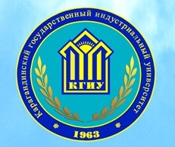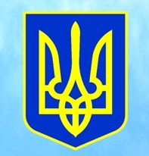

Карагандинский государственный индустриальный университет
приглашает принять участие в работе
XLVII научно-практической конференции
«Научное творчество молодых – инновационному развитию,
проводимой совместно с Кременчугским национальным университетом
имени Михаила Остроградского (Украина)

11-12 апреля 2017 года

ИНФОРМАЦИОННОЕ СООБЩЕНИЕ

Цель проведения конференции – обсуждение научных результатов исследований проблем металлургии, экономики, строительства, техники, технологии и образования, а также практических рекомендаций по их использованию в науке и практике.

НАПРАВЛЕНИЯ РАБОТЫ КОНФЕРЕНЦИИ:
- Секция «Металлургия и металловедение»
- Секция «Обработка металлов давлением. Технология машиностроения»
- Секция «Химия, химическая технология и экология»
- Секция «Теплоэнергетика, электроэнергетика и автоматизация производства»
- Секция «Физико-математические науки и информационные технологии»
- Секция «Архитектура и строительство»
- Секция «Экономические науки и бизнес»
- Секция «Социально-гуманитарные науки»
- Секция «Филологические науки»

ОСНОВНЫЕ ДАТЫ КОНФЕРЕНЦИИ:
до 31 марта 2017г.– прием заявок и материалов в электронном виде;
3 апреля 2017 г.– уведомление о рекомендации к печати поданных материалов программным комитетом конференции;
11 апреля 2017 г. - регистрация участников конференции
11-12 апреля 2017 г. - организация и проведение конференции.
УСЛОВИЯ УЧАСТИЯ В КОНФЕРЕНЦИИ:
Участники конференции: учащиеся, студенты, магистранты, докторанты и молодые ученые, возраст – не более 35 лет. Официальные языки конференции – казахский, русский и английский. К участию в конференции допускаются законченные научно-исследовательские работы, оформленные в формате докладов, соответствующие тематике конференции и имеющие актуальное теоретическое и практическое значение для развития фундаментальных и инженерных наук. В рамках каждой научной секции проводится конкурс на лучший доклад по 2-м номинациям: среди студентов и аспирантов.
Подробная информация о проведении XLVII научно-практической конференции «Научное творчество молодых – инновационному развитию, условия участия и правила оформлении статей на сайте kgiu.kz
Заявки на участие в конференции необходимо выслать на адрес: kgiu@mail.ru.
101400, Казахстан, Карагандинская обл., г. Темиртау, пр. Республики, 30,
Карагандинский государственный индустриальный университет.
Справки то телефону: 8 707 864 22 02, +7 (7213) 91 56 26, +7 (7213) 91 55 60.

ЗАЯВКА НА УЧАСТИЕ
в XLVII научно-практической конференции
«Научное творчество молодых – инновационному развитию»

Фамилия, имя, отчество автора (соавторов)
Название секции
Название статьи
Количество страниц
Должность и организация
Ученая степень, ученое звание
Контактный телефон
E-mail
Адрес

